**第四单元 大气圈与天气变化**

**4.1 大气分层与大气受热过程 课时测试**

**一、选择题（共48分）**

卷云是对流层中最高的云，平均高度超过6000米，云层比较薄而透光良好，在全球能量平衡、辐射收支和天气等变化中起着重要作用。太阳光通过厚厚的大气层，被大量的空气分子散射后会呈现出不同的颜色，当空中的尘埃、水汽等杂质越多时，其色彩愈显著，如果有云层，云块也会染上艳丽的颜色。

1．推测构成卷云的主要成分为（ ）

A．固态冰晶 B．液态水滴 C．气态水汽 D．细小尘埃

2．卷云在大气受热过程中可以（ ）

①反射太阳辐射 ②吸收地面辐射 ③减少大气逆辐射 ④增强地面辐射

A．①④ B．③④ C．①② D．②③

3．能观赏到橘红色卷云的最佳时间为（ ）

A．阵雨来临前 B．雨过天晴后 C．黄昏日落时 D．午后两点左右

地气温差是指地表与大气之间的温度差。下图为“我国某城市测站某年日平均地温、气温和地气温差的变化统计图”。据此完成下面小题。

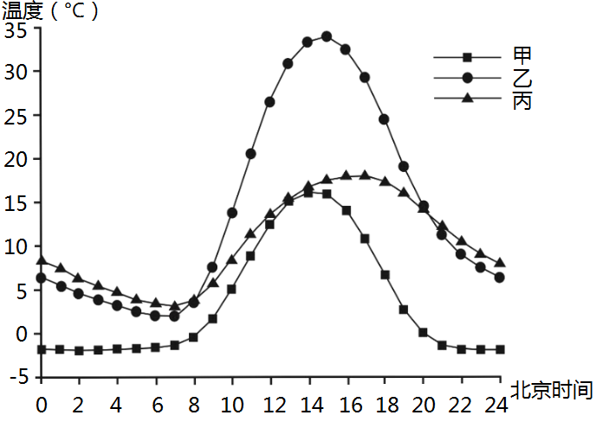4．甲、乙、丙分别表示（ ）

A．地气温差地表温度大气温度

B．地表温度地气温差大气温度

C．大气温度地气温差地表温度

D．地气温差大气温度地表温度

5．该测站可能位于（ ）

A．北京 B．海南

C．甘肃 D．黑龙江

6．推测该市一天中污染物浓度最低的时段为（ ）

A．日出前后 B．正午前后

C．傍晚前后 D．午夜前后

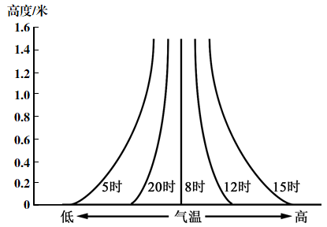下图为北半球中纬度某地某日5次观测到的近地面气温垂直分布示意图。当日天气晴朗，日出时间为5时。读图回答问题。

7．由图中信息可分析出（ ）

A．5时、20时大气较稳定

B．12时、15时出现逆温现象

C．大气热量直接来自太阳辐射

D．气温日较差自下而上增大

8．当地该日（ ）

A．日落时间为17时

B．与海口相比白昼较长

C．正午地物影子年内最长

D．正午太阳位于正北方

为了实现对农作物的保温和防晒，绍兴地区部分农民在白色塑料大棚上加一层可收放的黑色尼龙网，如图所示。据此完成下面小题。

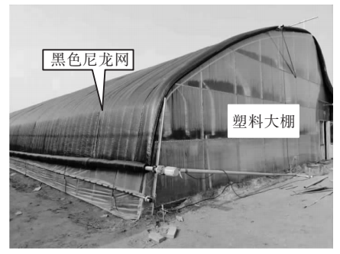

9．图中塑料薄膜和黑色尼龙网直接影响的辐射分别是（ ）

A．地面辐射、太阳辐射 B．太阳辐射、地面辐射

C．太阳辐射、太阳辐射 D．地面辐射、大气辐射

10．若天气晴朗，农民盖上黑色尼龙网的时段多在（ ）

A．春季的晚上 B．夏季正午前后 C．秋季的早晨 D．冬季的傍晚

小明同学暑假在青海茶卡盐湖游玩，他在游记中写到：“蔚蓝的天空下，我走在洁白的盐滩上，感到阳光很刺眼，但气温却不高。”完成下面小题。

11．导致晴朗天空呈蔚蓝色的主要大气作用是（ ）

A．散射 B．反射 C．吸收 D．保温

12．白天在盐滩上游玩时，小明需要同时注意防晒和保暖，主要原因是（ ）

①云层较厚，大气反射太阳辐射多 ②大气稀薄，到达地表太阳辐射多

③下垫面反射率较低，地面反射少 ④大气稀薄，大气吸收地面辐射少

A．①③ B．②③ C．①④ D．②④

**二、非选择题（共52分）**

13.阅读图文材料，完成下列要求。（20分）

风沙肆虐的沙漠一直是蔬果生产的禁区，日光温室可以极大地改变这一现状。南疆地区早期建成的温室，普遍存在着冬季夜间室内冻害时常发生的问题。水幕集热-地暖加温系统的应用，较好地解决了这一难题。研究表明，日光温室后墙白天接受太阳总辐射约占温室接收太阳总辐射的50%~60%，夜间，室内获得的热量中墙面放热量约占1/3，地面放热量约占2/3。此外，土壤夜间放热性能较为稳定，受气候条件影响小。

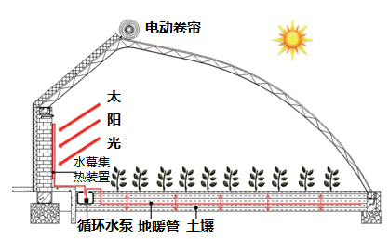

（1）指出沙漠温室的主要功能。（4分）

（2）简述温室建设厚实后墙的作用。（6分）

（3）解释水幕集热-地暖加温系统能减轻冻害问题的原因。（6分）

（4）电动卷帘可以根据温度高低对玻璃进行择时覆盖。根据沙漠地区的气温变化分析电动卷帘覆盖的时间。（4分）

14. 阅读图文材料，完成下列要求。（16分）

2017年11～12月，中国科学院青藏高原研究所成功获得了青藏高原地区地表至海拔5300m的大气中黑碳气溶胶的浓度状况，为研究评估其对青藏高原气候环境产生的影响提供了高分辨率和高精度的一手资料。黑碳气溶胶是一种主要来源于生物质燃烧、燃煤和燃油排放的污来物，它可以强烈吸收可见光，是仅次于二氧化碳的增温因子。

（1）说出地表至海拔5300m大气层气温垂直变化的情况和大气运动的特点。（4分）

（2）运用大气受热过程原理分析青藏高原近地面太阳辐射强，但气温低的原因。（6分）

（3）黑碳气溶胶和二氧化碳都会导致全球变暖，但原理不同，请做出合理的解释。（6分）

15.阅读图文材料，回答问题（16分）

西西里岛是地中海最大的岛屿，面积为2.57万km²，人口约有527万。岛上东北部的埃特纳火山是欧洲最高活火山，2007年以来已喷发20余次。岛上发展林业的自然条件较好，但时常受森林火灾的困扰。下图为西西里岛地形图。

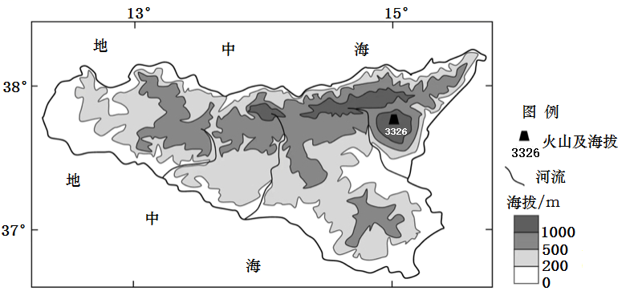

（1）述该岛屿的地形特征。（6分）

（2）从大气受热过程分析火山灰导致周边地区昼夜温差减小的原因。（6分）

（3）西西里岛时常受森林火灾困扰，试对此作出解释。（4分）

参考答案：

1．A 结合材料分析，卷云是对流层中最高的云，平均高度超过6000米，根据对流层大气平均每升高100米气温约下降0.6℃可知，卷云的温度约比地面低36℃，由此可推测构成卷云的主要成分为固态冰晶。故选A。

2．C 结合大气的受热过程分析，卷云能够反射太阳辐射，减少到达地表的太阳辐射，减少地面辐射，①正确，④错误；卷云可以吸收地面辐射，并且增强大气逆辐射，②正确，③错误。故选C。

3．C 结合材料分析，“当空中的尘埃、水汽等杂质越多时，其色彩愈显著”，黄昏日落时空气中水汽、尘埃等杂质的含量往往较高，太阳光更易被散射形成橘红色卷云，C正确；阵雨来临前、雨过天晴后，空气湿度较大，空气中杂质的含量较少，大气的散射作用较弱，AB错误；午后两点左右是一天中气温最高的时刻，空气对流旺盛，杂质的含量少，大气的散射作用较弱，D错误。故选C。

4．A 地面辐射是对流层大气增温的直接能量来源。所以在白天，地表吸收了太阳辐射之后再把热量传输给大气，因此白天地表温度要高于大气温度。地气温差是指地表与大气之间的温度差，因此地表温度要高于地气温差。读图可知，在10点-18点之间的各时间点，乙温度均高于另外两条曲线，可知，乙为地表温度。由于地面和大气存在比热差异，日落之后，地表温度迅速下降，大气温度降温较慢，因此晚上，大气温度高于地表温度，因此丙代表大气温度。地表温度高于大气温度时，甲为正值，地表温度低于大气温度时，甲为负值，可知甲代表地气温差。A正确，BCD错误，故选A。

5．C 一天中气温最高出现在当地地方时约14点左右。该测站气温最高值大约出现在北京时间的16点左右，则该地地方时比北京时间大约晚2个小时，即经度比120°E偏西约30°，即当地的经度可能为90°E附近。结合我国省级行政单位的分布和选项内容可知，该测站可能位于甘肃，C正确。北京的经度为116°E，海南的经度约为110°E，黑龙江比北京偏东，地方时比北京时间更早，都不符合题意，ABD错误。故选C。

6．B 气温越高，空气对流运动越旺盛，越有利于污染物的扩散，选项所给四个时间段中，该市正午前后气温最高，空气对流运动最旺盛，污染物扩散最快，污染物浓度最低，B正确，ACD错误。故选B。

7．A 正常情况对流层大气气温的变化规律是随着高度的增加而递减，而图中5时、20时的气温垂直变化规律是随着高度的增加而递增，显然此两个时间段内出现逆温现象，大气较稳定，A正确；12时、15时气温垂直变化规律是随着高度的增加而递减，没有出现逆温现象，B错误。大气的主要的直接热源是地面辐射，C错误。读图可知，5-15时气温的变化是自下而上递减，故越靠近地面，气温日较差越高，其变化是自下而上减小，D错误。故选A。

8．B 由题图，当日该地是5时日出，正午12时为当地白天的中间时刻，则该地日落时间应该是19时，A错误。因该地的昼长时间为14小时，说明昼长夜短，此时北半球是夏季，纬度位置越高，昼越长，因此说明此时北半球中纬度昼长较海口的白昼长，B正确。北半球中纬度正午地物影子年内最长时间是冬至日，太阳直射点位于南回归线时，此时太阳直射点位于北半球，C错误；北半球中纬度地区全年正午太阳位于正南方，D错误。故选B。

9．A 图中塑料薄膜对太阳辐射是透明的，消弱很少。对地面辐射是隔热层，减少地面辐射热量损失，从而起到保温作用，直接影响的是地面辐射。黑色尼龙网直接影响的是太阳辐射，削弱太阳辐射作用明显，对地面辐射、大气辐射影响很小。A正确，B、C、D错误。故选A。

10．B 黑色尼龙网的主要作用是削弱太阳辐射。若天气晴朗，农民盖上黑色尼龙网的时段多在夏季午后，此时段太阳辐射最强，容易将作物晒伤，B正确。春季晚上几乎没有太阳辐射，A错误。秋季早晨、冬季傍晚太阳辐射弱，C、D错误。故选B。

11．A 当太阳光通过大气时，波长较短的紫、蓝、青色光最容易被散射，而波长较长的红、橙、黄色光散射得较弱，由于这种综合效应，天空呈现出蔚蓝色，所以A对；大气对太阳辐射的反射作用没有选择性，B错误。吸收作用是大气中的水汽、氧、二氧化碳、臭氧等，对太阳辐射有吸收作用，也使得到达地面的太阳辐射减弱，吸收具有选择性，C错误。大气的保温作用是近地面大气对地面长波辐射具有很强的吸收能力，又通过大气逆辐射的形式，把能量反还给地面，对地面起了保温作用，D错误。故选A。

12．D 由材料知道，小明在青藏高原，海拔高，大气稀薄，云层少，大气对太阳辐射削弱少，到达地表太阳辐射多，小明需要注意防晒，所以 ②对，①错；盐滩颜色浅，下垫面反射率较高，地面反射多，因此③错误；由于海拔高，大气稀薄，水汽、二氧化碳含量少，所以近地面大气对地面长波辐射吸收少，气温低，小明需要注意保暖，④对；故选D。

13. 【答案】(1)保温、保湿、防风沙。

(2)墙面太阳高度角大，吸收太阳辐射多；墙体厚实，蓄热能力强；保温效果好；厚实的墙体较为稳固，利于阻挡（偏北）风沙。

(3)墙面白天吸热多夜晚放热少；地面白天获得太阳辐射少而夜晚放热多；水幕集热-地暖加温系统将白天墙体获得的热量传递给土壤；夜晚气温很低时土壤也能稳定放热而减少冻害。

(4)冬季夜晚，沙漠气温过低，覆盖可以起到保温作用；夏季白天，气温过高，覆盖可以减轻温室效应（或答降温或答阻止阳光进入）。

【解析】 (1)沙漠温室夜晚的时候会加强大气逆辐射，进行保温作用；白天的时候削弱太阳辐射，减少水分的蒸发，温室阻挡风沙，也可以减少当地风沙对农业的影响。

(2)据图片可知，后墙正好位于阳坡，因此可以利用太阳辐射，提升温室的温度；墙体本身比较厚实，因此可以作为温室的蓄能建筑，有助于调节温室夜晚的气温；当地位于西北地区，风沙较大，墙体有助于阻挡风沙。

(3)沙漠地区由于热力性质的原因，造成昼夜温差较大，而墙面白天吸热多夜晚放热少；地面白天获得太阳辐射少而夜晚放热多；水幕集热-地暖加温系统将白天墙体获得的热量传递给土壤；夜晚气温很低时土壤也能稳定放热而减少冻害。

(4)夏季的时候，太阳辐射较强，温度过高，因此需要将窗帘覆盖降低气温；冬季夜晚气温过低，因此需要将窗帘覆盖，增强大气的逆辐射，加强保温作用。

14. 【答案】(1)气温垂直变化情况：气温随海拔升高而降低。大气运动特点：以对流运动为主。

(2)青藏高原地势高，空气稀薄，大气透明度高，对太阳辐射的削弱作用弱，到达地面的太阳辐射强；地面吸收太阳辐射后，向外释放地面辐射，由于空气稀薄，大气吸收的地面辐射少，大气逆辐射弱，近地面热量损失多，气温低。

(3)黑碳气溶胶直接吸收太阳辐射中能量最强的可见光，使近地面大气直接增温；二氧化碳直接吸收太阳辐射的能力弱，能强烈吸收地面红外线长波辐射，使大气逆辐射增强，对地球起到一定的保温作用。

【解析】（1）根据所学知识可知，地表至海拔5300m位于对流层，对流层大气的直接热源为地面辐射，其气温随着海拔高度的升高而降低，空气上冷下热，以对流运动为主。

（2）根据所学知识可知，青藏高原的海拔高度较高，大气较为稀薄，透明度较高，对太阳辐射的削弱作用较弱，到达地面的太阳辐射较多，近地面太阳辐射较强；太阳辐射到达地面之后，导致地面吸收的太阳辐射较多，向外辐射的地面辐射较多，但是因为青藏高原地区海拔较高，大气稀薄，大气吸收的地面辐射较少，大气升温较慢，大气逆辐射较弱，近地面获得的大气逆辐射较少，地面能量损失较多，导致气温较低。

（3）根据材料信息“黑碳气溶胶是一种主要来源于生物质燃烧、燃煤和燃油排放的污来物，它可以强烈吸收可见光”可知，黑碳气溶胶吸收的主要是太阳辐射中的可见光，能够使得近地面大气直接升温，导致温度升高；根据所学知识可知，二氧化碳主要吸收地面辐射的长波辐射，然后再以大气逆辐射的形式返还给地面，起到保温的作用，使得全球气候变暖，太阳辐射主要以短波辐射为主，二氧化碳对其吸收较少。

15. 【答案】(1)地形以山地丘陵为主；山地丘陵分布在岛屿中（北）部，沿海有狭窄平原分布；地势北高南低（或地势中间高，四周低），起伏较大；多火山地貌。

(2)大气中火山灰削弱太阳辐射，到达地面的太阳辐射少，白天气温较低；夜晚大气逆辐射增强，大气保温作用强，夜晚气温较高。

(3)地处板块交界地带，火山活动频繁，引发森林大火；受副热带高气压带控制时间长，空气干燥，地物干燥易燃；地狭人稠，常有人为火灾。

【解析】（1）根据图例可知，西西里岛的地形以山地丘陵为主，中部和北部地区地势较高，山地丘陵分布在岛屿中北部；沿海地区海拔较低，有狭窄平原分布；所以地势特点是北高南低（或地势中间高，四周低），地势起伏较大；该地位于地壳交界处，多火山活动，多火山地貌。

（2）火山喷发后，火山灰在大气上空弥漫，导致杂质多，大气中火山灰对太阳辐射具有削弱作用，到达地面的太阳辐射少，白天气温较低；夜晚火山灰吸收地面辐射，将热量保存在大气中，大气逆辐射增强，大气保温作用强，夜晚气温较高，所以昼夜温差小。

（3）据所学知识可知，西西里岛位于地中海—喜马拉雅火山地震带，地处板块消亡边界，火山活动频发，易引发森林大火；该地受副热带高气压带控制时间长，夏季炎热干燥，地物易燃，容易引发森林火灾；除此之外，该岛地狭人稠，人口密度较大，常有人为火灾的发生，所以西西里岛时常受森林火灾困扰。